السنة الدراسية :2018/2019
المدرسة : .....................
المستوى : السنة الرابعة
الأستاذ : ........................
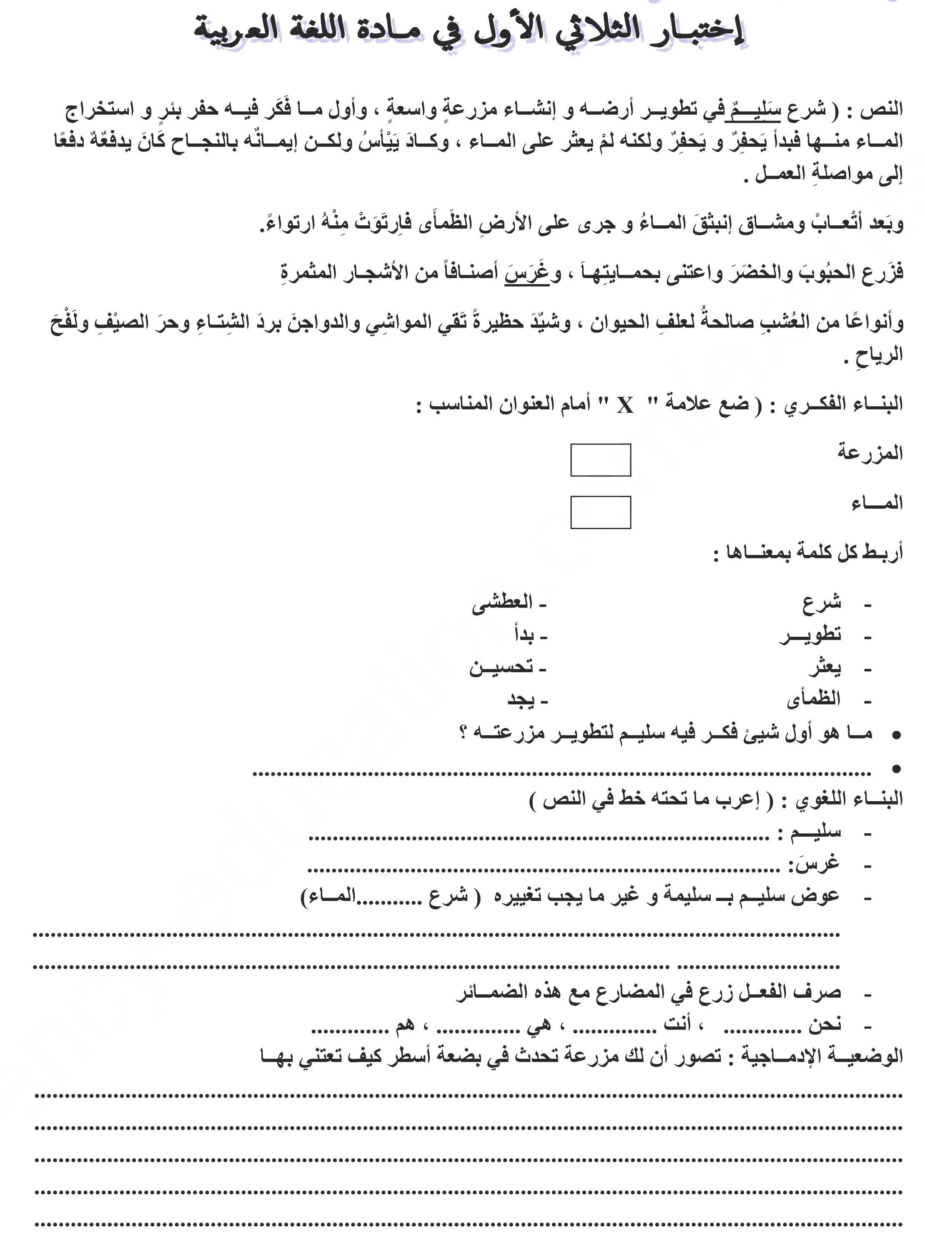

اختبار الفصل الأول في اللغة العربية

